TAREA CURSO FOMENTO DE LA LECTURA
CFIE DE ZAMORA
José Mª López Ferrero
IES La Vaguada
Zamora
25, 26, 27 DE ABRIL DE 2017-05-03

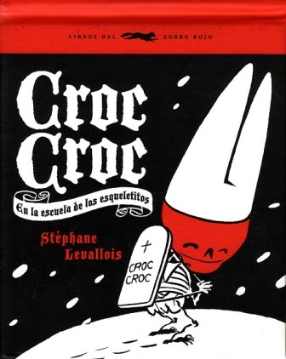

- Título: Croc Croc. En la escuela de los esqueletitos

- Autor: Stéphane Levallois

- Ilustrador: Stéphane Levallois
- Idioma original: Francés
- Título original: Croc croc à l'école des petits squelettes
- Primera edición: 2008
- Edición en castellano: 2009

- Editorial en Español: Libros del Zorro Rojo Barcelona-Madrid, 2009 España

En este caso trabajaremos con el libro Croc Croc en la escuela de los pequeños esqueletos del ilustrador Stéphane Levallois en un aula de 1ºESO. La temporalización se llevará a cabo en dos o tres sesiones. Intentaremos en la medida de lo posible que las actividades coincidan dentro de algún periodo lectivo comprendido en las cercanías del 1 de noviembre pues de esta manera relacionamos la festividad con el personaje principal que se trata de un pequeño esqueleto. Se trata de una obra sin texto. Mediante una serie de dibujos los alumnos podrán seguir la historia.
A continuación proyectaremos en el aula el siguiente video:

https://www.youtube.com/watch?v=yhBKL0w-XOY

Al tratarse de una obra relacionada con el acoso escolar reflexionaremos en el aula sobre el tema incidiendo en aquellos aspectos que al curso más le interesen del libro pues su faceta visual hace que sea muy cercano al alumnado. Croc Croc en la escuela de los esqueletitos, tiene como su tema central el respeto a la diversidad, los problemas de inclusión en el grupo de iguales , y de las emociones y sentimientos que se ponen en juego ante esas situaciones discriminatorias, además trasmite de forma muy adecuada otros temas que podrían denominarse secundarios pero que son complementarios al tema principal, como la superación de miedos, las relaciones afectivas en la familia ( el sentirse acogido, el consuelo de una madre cariñosa...), la importancia de sentirse miembro de un grupo, el autoconcepto y la autoestima...

En primer trabajaremos con el autor de la obra para que los alumnos vayan vinculando las obras literarias a un autor. Pediremos al alumnado que investigue en varias páginas de internet y vayan contrastando los datos para así aportar una información fidedigna.

A continuación dividiremos el aula en diversos grupos para intercalar en ellos alumnos de todo tipo y conseguir así grupos equilibrados favoreciendo de esta manera la integración y participación de todo el alumnado.

Una vez creados los grupos dividiremos la obra en tantas partes como grupos han resultado. De esta manera encomendaremos a cada grupo una parte con la que trabajarán. Pediremos a cada grupo que acompañe su parte de textos que completen las viñetas o dibujos que encuentren en su parte. Se le pedirá que uno de los alumnos tome el papel de vocal del grupo, esto tendrá que ser por consenso. Este vocal expondrá delante de toda la clase las decisiones a las que se han llegado explicando la selección del texto.

A continuación uniremos todas las creaciones de los alumnos y crearemos con ello un libro con texto e imagen.

Una vez elaborado este libro se les pedirá a los alumnos una tarea inversa. Se les pedirá que elaboren de nuevo el libro de Croc Croc pero en esta ocasión la historia tiene que ser la contraria que la original, es decir, se intentará que la historia, con sus textos y dibujos, integre a Croc Croc desde el principio, es decir, se eliminará la premisa del acoso escolar.

Con todo ello podremos reflexionar con el grupo los motivos que pueden llegar a acoso escolar y así evitarlos dándoles pautas de lo que no y de lo que sí ppuden hacer.

